상품 판매 DB 설계 및 저장 프로시저 구현
능력단위  (NCS 기준) | 데이터 입출력 구현  (2001020205_16v4) | 개발기간 | 2017.09.02~2017.09.07  (13시간)
프로그램 개요 | 상품, 고객, 판매 테이블로 구성하는 상품 판매 DB를 구성하고 응용 프로그램에서 사용할 수 있는 저장 프로시저를 구현
능력단위 요소 및 수행 준거(훈련내용) | 1. 논리 데이터 저장소 확인하기  2. 물리 데이터 저장소 설계하기  3. 데이터 조작 프로시저 작성하기
설계  및  실행화면 | 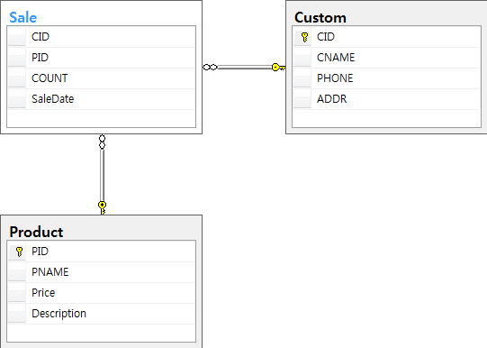
기타

